DIJAGRAM STANJA

Dijagram stanja opisuje stanja sustava kojima pristupa voditelj nakon prijave u sustav. Nakon prijave u sustav na početnoj stranici voditelj ima izbor za pregled radnih naloga, pregled rezervnih dijelova ili odjavu iz sustava. U slučaju odabira radnih naloga ili rezervnih dijelova otvara se stranica radnih naloga, odnosno rezervnih dijelova. Voditelj ima pravo odjave iz sustava u svakom stanju.

Na stranici radnih naloga voditelju je omogućeno mijenjanje starih radnih naloga, otvaranje novih radnih naloga i zatvaranje radnih naloga. Nakon odabira otvaranja novih radnih naloga ili mijenjanja radnih naloga otvara se stranica gdje se mijenjaju podaci o radnim nalozima, nakon unošenja podataka voditelj ima izbor hoće li pohraniti promjene ili odustati od promjena. Nakon pohrane ili odustajanja od promjena voditelj se vraća na stranicu radnih naloga.

Na stranici rezervnih dijelova voditelj odabire rezervne dijelove te ima opciju editiranja ili dodavanja rezervnih dijelova. U slučaju odabira editiranja rezervnih dijelova otvara se stranica mijenjanja podataka o rezervnim dijelovima na kojima voditelj radi izmjene. Nakon unošenja izmjena voditelj ima izbor hoće li odustati od izmjena ili će pohraniti izmjene. Nakon pohranjivanja ili odustajanja od izmjena voditelj se vraća na stranicu rezervnih dijelova.

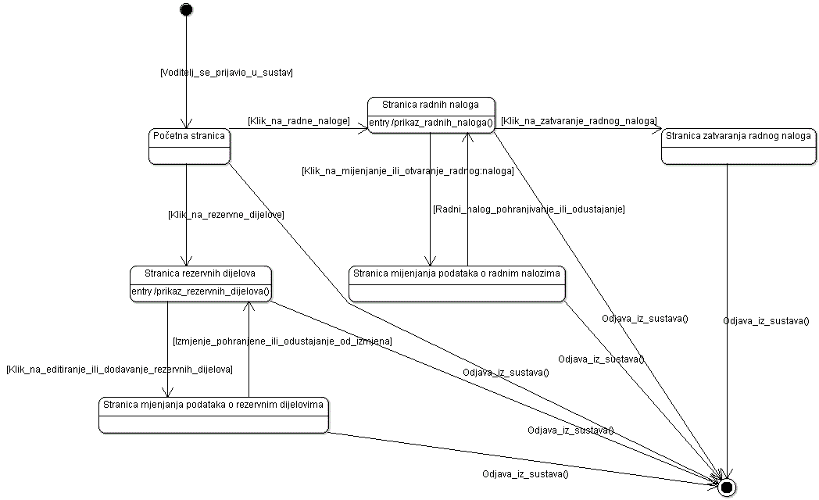

Dijagram stanja